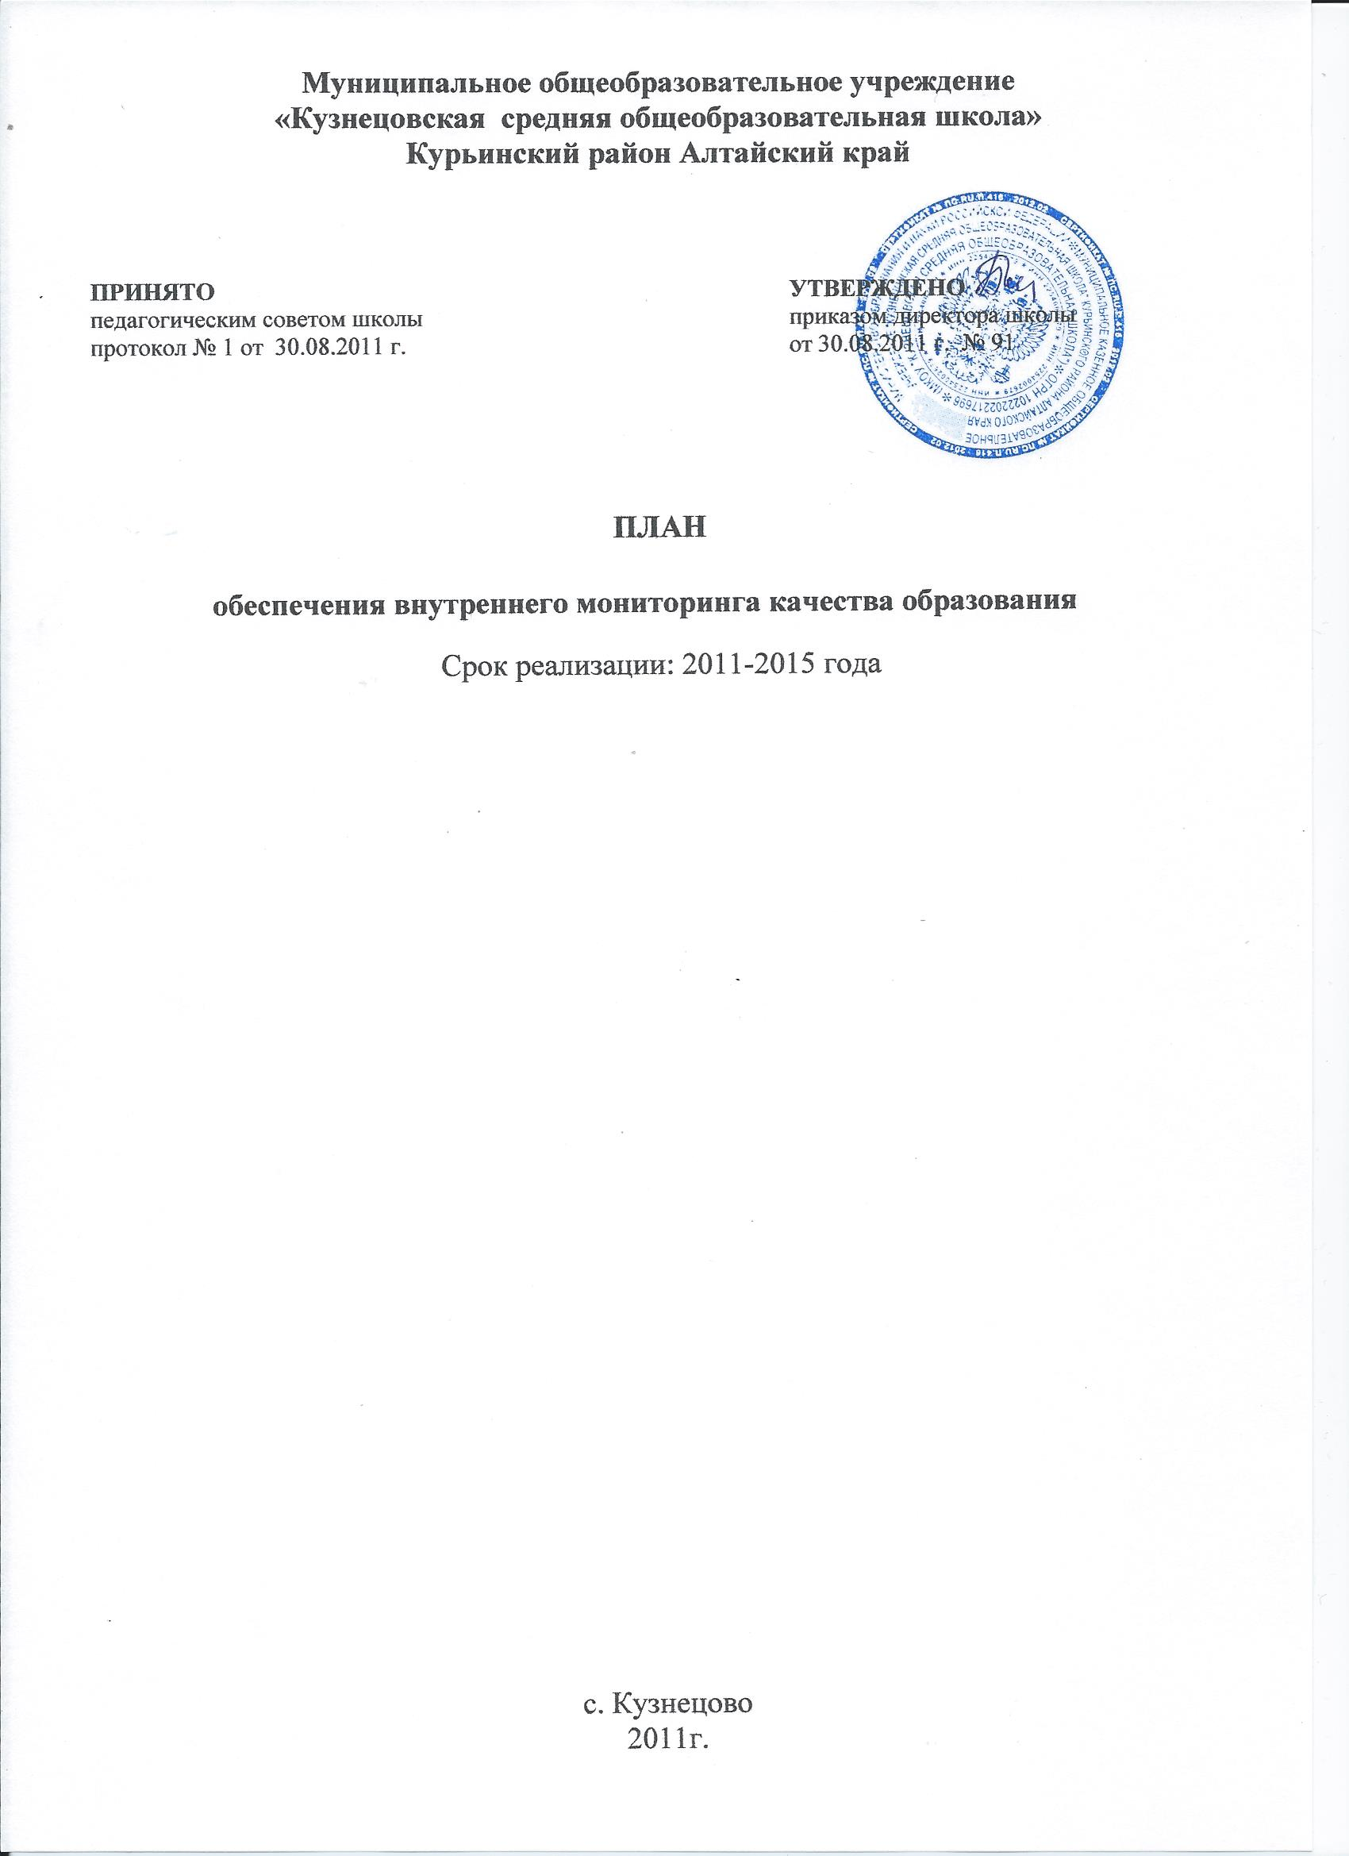

Оглавление
I. Введение……………………………………………………………………..3
II.Содержание и структура мониторинга…………………………………….4
III.Направления основных мероприятий осуществляемых в рамках
внутреннего мониторинга качества образования на базе школы………6
3.1.Информационно-аналитическое сопровождение программы……7
3.2.Система целевых индикаторов……………………………………..9
IV.Прогнозируемые риски и возможные способы предупреждения и
компенсации негативных последствий………………………………….11
V.Оценка ресурсного обеспечения реализации программы……………….12

I.Введение
Оценка качества образования - одна из сложнейших проблем российского образования. В теории социального управления качество определяется как уровень достижения поставленных целей, как соответствие неким стандартам, как степень удовлетворения ожиданий потребителя. Для эффективного управления, принятия обоснованных решений по управлению качеством образования на уровне школы необходимо обладать надежной и достоверной информацией о ходе образовательного процесса. Получение такой информации, на наш взгляд, возможно при осуществлении мониторинга. Понятие «мониторинг» пришло в педагогику из социологии. Образовательный мониторинг – это система организации, сбора, хранения, обработки и распространения информации.
Содержание мониторинга в образовательном учреждении определяется в зависимости от целей и конкретных задач. Объектом мониторинга выступает качество образования, обеспечиваемое школой, как совокупность свойств, определяющая его способность удовлетворять требования общества, запросы и ожидания потребителей образовательных услуг в отношении всестороннего формирования и развития личности школьников. Объектами педагогического мониторинга могут быть ученик, учитель, классный руководитель, сам образовательный процесс. Педагогический мониторинг имеет определенную динамическую направленность, которая выражается в типах обследования или контроля. При проведении мониторинга большое внимание уделяется показателям качества образования как процесса. Это побуждает администрацию и учителей к глубокому системному анализу образовательной ситуации, осмыслению результатов своей работы, ее положительных сторон и недостатков. Постоянный мониторинг качества образовательного процесса, результатов обучения школьников является особенно актуальным для нашего учреждения в связи с тем, что показатели качества обучения последние три года остаются на постоянном уровне, не имеют положительной динамики в целом по ОУ и по результатам ЕГЭ в сравнении со средними показателями по краю.
Основными значениями и приоритетами школьного мониторинга как системы оценки эффективности деятельности образовательного учреждения являются:
- для учащихся – мотивация каждого ученика к реализации своих потенциальных возможностей в обучении;
- для родителей – повышение уровня информированности об успехах их ребенка и об общем качестве образования в школе;
- для учреждения – улучшение имиджа, повышение конкурентоспособности и увеличение контингента учащихся.
Цель программы: обеспечение устойчивого развития системы образования в школе в соответствии с потребностями всех участников образовательного процесса.

Задачи программы:
- создание условий для повышения качества образования и воспитания;
- развитие системы оценки качества образования;
- создание условий для профессионального роста педагогического коллектива школы.
Ожидаемые результаты:
- повышение информированности и мобильности администрации школы;
- рост педагогического мастерства педагогов школы;
- повышение качества знаний;
- успешная сдача единого государственного экзамена каждым выпускником;
- соответствие результатов единого государственного экзамена потенциальным возможностям выпускников.
II.Содержание и структура мониторинга
Мониторинг в школе представлен двумя уровнями:
Первый уровень (индивидуальный, персональный). Его осуществляют учителя, классные руководители по следующим критериям:
дидактическому - отслеживание различных сторон учебного процесса (уровня развития учащихся, состояния успеваемости, показателей качества знаний, умений и навыков);
воспитательному - отслеживание различных сторон воспитательного процесса (уровня воспитанности, гражданственности, уровня развития классного коллектива, связи с социумом);
медицинскому - отслеживание динамики здоровья обучающихся (совместно с медицинским работником школы).
Второй уровень (внутришкольный). Осуществляется администрацией школы по этапам:
стартовому (входному) - определяется степень устойчивости знаний учащихся, выясняются причины потери знаний за летний период и намечаются меры по устранению выявленных пробелов в процессе повторения материала прошлых лет;
промежуточному (тематическому, триместровому, полугодовому) -отслеживается динамика обученности учащихся, корректируется деятельность учителя и учеников для предупреждения неуспеваемости;
итоговому (годовому) - определяется уровень сформированности знаний, умений и навыков при переходе учащихся в следующий класс, прогнозируется результативность дальнейшего обучения учащихся, выявляются недостатки в работе, планировании внутришкольного контроля на следующий учебный год по предметам и классам, по которым получены неудовлетворительные результаты мониторинга.
Тренировочные, диагностические задания разрабатываются и проводятся учителями-предметниками, руководителями школьных методичес-ких объединений, заместителем директора по УВР; используются тренировочные задания системы ФИПИ (Федеральный институт педагогических измерений), ФЦТ (Федеральный центр тестирования). Ежегодное пробное тестирование по основным предметам на базе Алтайского государственного университета, на договорной основе. Информирование родителей о результатах мониторинга осуществляется через письменные сообщения.
Виды информирования:
- итоги успеваемости учащегося за триместр;
- индивидуальный мониторинг по каждому учащемуся по направлениям:
- результаты контрольно – диагностических работ;
- дневники учащихся, электронный дневник учащегося;
- экран успеваемости в системе «Сетевой город. Сетевой край».

III. Направления основных мероприятий осуществляемых в рамках
внутреннего мониторинга качества образования на базе школы
Объекты мониторинга | Методы, направления
Результативность учебно-воспитательного процесса | - тестирование (тестовые задания и КИМы итоговой аттестации);  - анализ уровня абсолютной и качественной обученности учащихся;  - информационная карта текущей успеваемости и посещаемости учащихся
Накопление и структуризация информации о преподавателях, материально-технической оснащенности учебного процесса | - состав педагогических кадров, их квалификация;  - общие показатели, материально-техническая база;  - комплексно-методическое обеспечение учебного процесса;  - результативность образовательного процесса;  - результативность воспитательного процесса;  - инновационная и методическая деятельность;  - мониторинг качества функционирования образовательного учреждения (расписание и т.п.)
Методическое обеспечение учебного процесса | - анализ учебных занятий;  - самоанализ урока;  - критериальная оценка деятельности учителя, классного руководителя, руководителя школьного методического объединения;  -аттестация рабочих мест педагогов.

3.1.Информационно-аналитическое сопровождение программы

Направления мониторинга | Способ получения информации | Периодичность сбора информации | Ответственные | Форма итогового документа
Распространение современных моделей доступного и качественного образования | Отчёт о переходе образовательного учреждения на обучение по новым образовательным стандартам второго поколения | 1 раз в год (июнь) | Заместитель директора по УВР | Аналитическая справка
Использование современных образовательных технологий, в том числе ИКТ | Сбор информации об уровне профессионализма учителей, о направлениях их методического развития и совершенствования, критериальная оценка деятельности учителя | В течение года | Заместитель директора по УВР  Руководители методических объединений | Карта профессионального роста
Участие учителей в деятельности профессиональных сообществ | Создание банка данных о деятельности методического объединения, систематический анализ методической работы | 1раз в год (сентябрь) | Руководители методических объединений, зам. директора по УВР, члены методического совета школы | Аналитическая справка
Общие показатели и материально-техническая база образовательного учреждения | Сбор статистических данных об оснащенности учебного процесса, об уровне квалификации педагогических работников и динамике изменений качественного и количественного состава обучающихся | 1 раз в год | Руководители методических объединений, заместитель директора по УВР | Справки, схемы, таблицы
Представление классными руководителями публичной информации о своей деятельности на основе системы мониторинга | Создание классными руководителями банка данных учащихся, информации об их уровне обученности, воспитанности, уровне развития классного коллектива и сформированности у учащихся основных компетенций | Один раз в триместр | Заместитель директора по воспитательной работе, социальный педагог | Справки, таблицы
Оценка достижений учащихся через добровольные и обязательные процедуры оценивания | Определение уровня (качества) обученности учащихся | Два раза в триместр | Классные руководители, зам. дир. по УВР, учителя – предметники. | Аналитические отчеты, диаграммы, таблицы

3.2.Система целевых индикаторов
№  п/п | Наименование целевого индикатора | Единица измерения | Базовое значение (2011 год) | 2012 год | 2013 год | 2014 год | Конечное значение (2015 год)
 | Доля учащихся, которым доступно образование в соответствии с современными образовательными стандартами (ФГОС) | % от общего числа учащихся | 15% | 26% | 36% | 46% | 58%
 | Доля учителей, прошедших обучение по новым моделям повышения квалификации и имевшим возможность выбора программ обучения | % от общего числа педагогов | 8% | 16% | 26% | 56% | 86%
 | Доля специалистов, обеспечивающих распространение современных моделей доступного и качественного образования | % от общего числа педагогов | 17% | 18% | 24% | 26% | 31%
 | Доля учителей, эффективно использующих современные образовательные технологии (в том числе информационно-коммуникационные технологии) в профессиональной деятельности, в общей численности учителей | % от общего числа педагогов | 61% | 69% | 74% | 82% | 91%
 | Доля учителей, активно участвующих в деятельности профессиональных сетевых сообществ и саморегулируемых организаций и регулярно получающих в них профессиональную помощь и поддержку | % от общего числа педагогов | 4% | 9% | 12% | 20% | 40%
 | Доля семей, имеющих возможность оперативно в электронном виде получать информацию об успеваемости своих детей | % от общей численности семей учащихся школы | 25% | 33% | 45% | 57% | 90%
 | Доля учеников в общей численности обучающихся на всех уровнях образования, получивших оценку своих достижений с использованием информационно коммуникационных технологий через добровольные и обязательные процедуры оценивания | % от общего числа обучающихся | 5% | 7% | 10% | 14% | 18%
 | Доля учащихся, имеющих возможность реализации индивидуальной образовательной траектории, способствующей социализации личности | % от общего числа обучающихся | 6% | 12% | 25% | 34% | 50%
 | Доля педагогов, участвующих в профессиональных и творческих конкурсах различного уровня | % от общего числа педагогов | 11% | 13% | 17% | 20% | 25%
 | Наличие системы внутреннего мониторинга качества образования | наличие | разработка | апробация | внедрение | внедре-ние | стабилиза-ция
 | Доля аттестованных рабочих мест педагогов | % от общего числа рабочих мест педагогов | 10% | 100% | 100% | 100% | 100%

IV.Прогнозируемые риски и возможные способы предупреждения и компенсации негативных последствий
Прогнозируемые риски | Способы предупреждения и компенсации негативных последствий
Низкий уровень заинтересованности некоторой части родителей в получении детьми качественного образования | Формирование системы родительского всеобуча  Привлечение родителей к оценке качества образовательных услуг
Отсутствие внутренней мотивации к учёбе и саморазвитию у значительной части обучающихся | Привлечение специалистов центров социальной помощи
Неприятие принципов современных образовательных технологий и требований новых образовательных стандартов отдельной частью педагогического коллектива | Повышение квалификации педагогов через курсы повышения квалификации через АКИПКРО  Привлечение специалистов районной методической службы

V.Оценка ресурсного обеспечения реализации программы
Ресурсы | Наличие ресурсов | Степень достаточности ресурсов
Материально-технические | + | 55%
Кадровые | + | 90%
Научно-методические | + | 90%
Информационные | + | 85%
Финансовые | + | 50%

